Ivanovitcz A.A.  
L200170153  
Kelas D  
Modul 10

1. 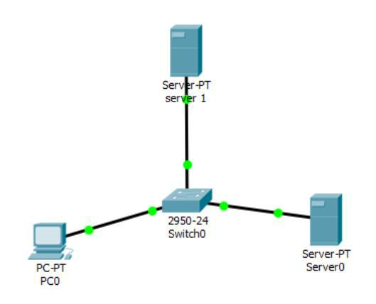Topologi
2. 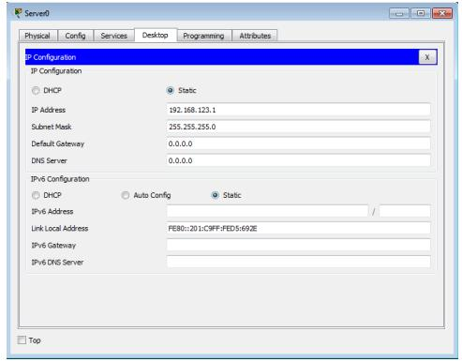Lakukan konfigurasi IP a. Server

b. Server 1

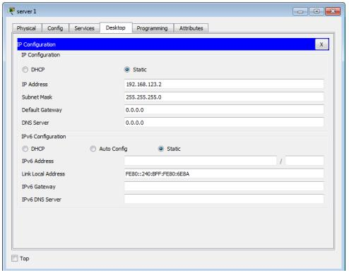

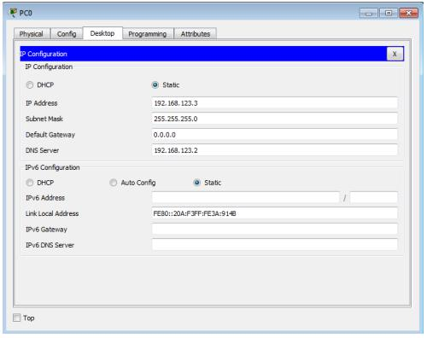C. PC 0

3. Konfigurasi pada DNS dengan IP address 192.168.123.1 dan domain namenya tibandung.com

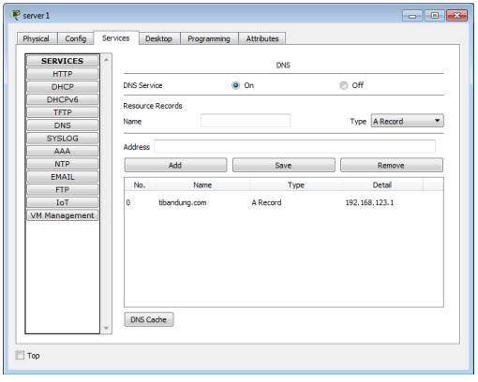

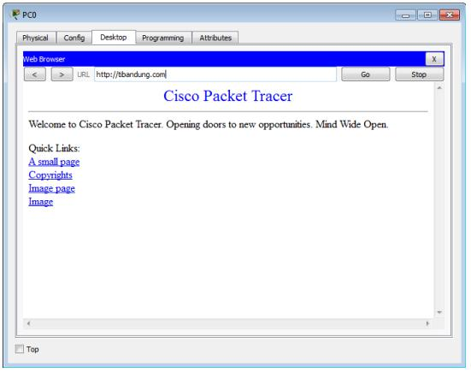4. Melakukan browsing HTTP ke Domain